四川省革命伤残军人休养院
四川省第一退役军人医院

询价采购文件

项目名称：护理病床采购项目
项目编号：SCRJYY-CG-2024068

时间：2024年10月

一、项目概况
（一）项目名称：护理病床采购项目
（二）最高限价：
序号 | 名称 | 数量（张） | 限价（元）
1 | 护理病床 | 1 | 1800
2 | 手摇三折病床 | 1 | 2500
（三）成交方式：本项目采购需求客观、明确且规格、标准统一，在我院纪委监督下现场拆封密封文件，经询价小组审核，资格条件符合且能满足询价文件中各项需求的情况下，以“价格”最低者成交。
二、供应商参加本次采购活动应具备下列条件
（一）具有独立承担民事责任的能力。
（二）具有良好的商业信誉和健全的财务会计制度。
（三）具有履行合同所必须的设备和专业技术能力。
（四）具有依法缴纳税收和社会保障资金的良好记录。
（五）参加本次采购活动前三年内，在经营活动中没有重大违法记录。
（六）需提供医疗器械产品一类备案凭证和产品全套资质。
（七）法律、行政法规规定的其他条件。
（八）本项目不接受联合体报名。
三、技术服务要求
（一）护理病床参数要求：
参考图片 | 参数
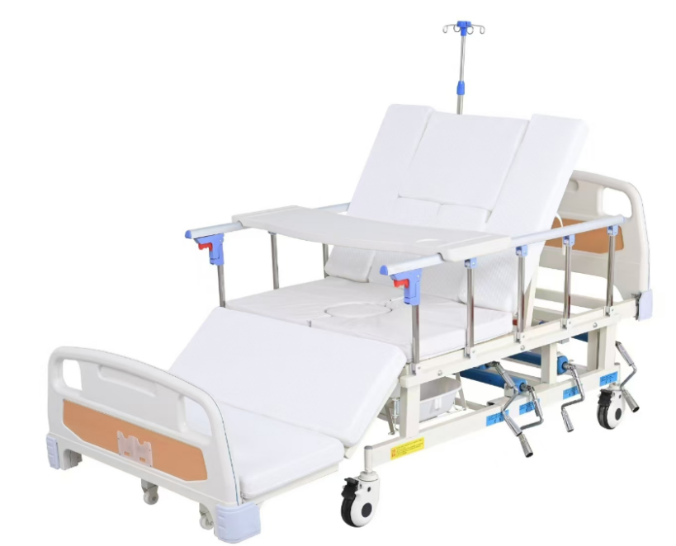 | 1、规格尺寸：长2050mm×宽960mm×高度：530mm±10mm。  2、配置清单：床架1张、护栏1对、床头尾板1对、床垫1个、餐桌版1块、输液杆1根、洗头盆1个、便盆1个。  3、功能至少包含起背、上曲腿、下曲腿，左右翻身，助便，就餐，洗头等。  4、背部倾斜角度:75°±5°；上曲腿角度:30°±5°；下腿角度0-50°±5°；左右翻身角度0-50°±5°。  5、床体承载量≥260公斤，床框采用1.0mm冷轧钢管焊接制成。  6、配备4个125mm静音包胶轮，360度旋转静音带独立刹车。  7、床垫由棕丝、海绵材质制成，床垫套全脱设计，可拆洗，便孔床垫采用防水布床垫套。
（二）手摇三折病床参数要求：
参考图片 | 参数
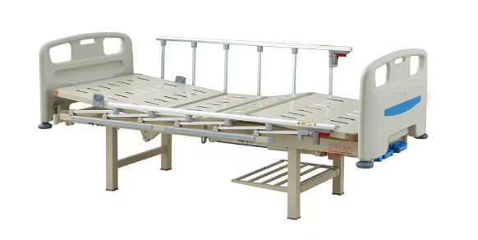 | 1、规格尺寸：总长2110×总宽940（含护栏）×床面高500mm±10mm。  2、配置清单：手摇式三折病床床体1张、ABS插式床头板1付（带防撞轮）、穿销式双面静音脚轮4个、折叠护栏1套、床垫1个、杂物架1个、L型ABS床边引流挂钩2个、钢制输液插孔4个、床尾暗藏式餐桌搁置位1个、背部角度显示板2个、HDPE整体床上餐桌板1个、不锈钢伸缩式输液架1根。  3、床框采用≥长30×宽70×厚度1.2mm优质矩形碳素钢管制作。  4、床面采用≥厚度1.0mm优质冷轧钢板一次压制成型，带透气孔。  5、背部升降系统横管采用≥直径32×厚度2.0mm优质碳素钢圆管，背部升降双V型支撑采用≥长30×宽30×厚度1.0mm优质矩形碳素钢管。  6、全覆式折叠护栏，护栏升起后距离床面有效高度≥330mm，可放置餐桌板，收缩平放后高于床面≥30mm。  7、采用双面静音万向轮，每个脚轮由双轮组成，可防杂物缠绕，病床转动灵活无噪音，4个脚轮均具备刹车。
四、商务要求
（一）服务地点：四川省革命伤残军人休养院内。
（二）交货时间：合同签订后15日内。
（三）付款方式：验收完成30日内支付金额100%。
五、报价
供应商所提供的产品，必须满足文件规定，对于不满足或不符合要求的报价，将视为无效报价，报价表格式如下：
护理病床采购项目报价表
序号 | 产品名称 | 最高限价（元） | 数量（张） | 规格 | 生产厂家 | 报价（元） | 备注
1 | 护理病床 | 1800 | 1
2 | 手摇三折病床 | 2500 | 1
报价总价合计：（大写） 。
注：1．所有报价均使用人民币，报价为购买该产品需支付的全部费用（含商品、运输、人工、售后等）。
2．须满足项目全部要求，否则为无效报价。

供应商全称（盖章）：
供应商授权代表（签字）：

六、法定代表人/单位负责人授权书（格式）
四川省革命伤残军人休养院：
本授权声明： （比选申请人名称） （法定代表人/单位负责人姓名、职务）授权 （被授权人姓名、职务）为我方“ 护理病床采购项目 ”项目（项目编号： SCRJYY-CG-2024068 ）询价活动的合法代表，以我方名义全权处理该项目有关询价、签订合同以及执行合同等一切事宜。
特此声明。

法定代表人/单位负责人签字：
授权代表签字：
比选申请人名称：（盖章）
日期：
附：法定代表人/单位负责人和授权代表人身份证复印件（正反面）

此处粘贴法定代表人
身份证正面

此处粘贴法定代表人
身份证反面

此处粘贴授权代理人
身份证正面

此处粘贴授权代理人
身份证反面

七、供应商承诺书（格式）
致：四川省革命伤残军人休养院
根据贵方 文件，我公司作为供应商向贵方提供完全满足技术需求的价格报价表一份，并保证所提供的全部文件内容真实有效，且资质证件完全符合国家和行业相关规定。
据此函，我公司承诺如下：
1.我们已详细审阅全部响应文件，且完全理解并同意放弃对这方面有不明及误解的权利。
2.我们同意按照响应文件要求，提供的服务符合国家及行业相关技术标准及要求。
3.具有独立承担民事责任的能力；
4.具有良好的商业信誉和健全的财务会计制度；
5.具有履行合同所必需的设备和专业技术能力；
6.有依法缴纳税收和社会保障资金的良好记录；
7.参加采购活动前三年内，在经营活动中没有重大违法记录；
8.符合法律、行政法规规定的其他条件。

承诺单位（盖章）：
法定代表人或授权代表：
2024年 月 日

八、采购廉洁承诺书（格式）
为加强采购活动中的廉政建设，防止发生商业贿赂等违法违纪行为，保护国家、集体和当事人的合法权益，根据《中华人民共和国政府采购法》、《中华人民共和国招标投标法》、《中华人民共和国反不正当竞争法》和党风廉政建设及反腐败工作有关规定，我方自愿签订本承诺书，并严格执行。
第一条 参与采购活动时，除具备采购文件规定的资格、资质要求外，我方还将严格遵守医院有关采购活动管理办法、有关法律、法规、政策以及国家、地方关于廉政建设的各项规定。
第二条 遵循公开、公平、公正、诚实信用原则，不发生损害上述原则及各方当事人合法权益的不正当竞争行为，无与其他供应商围标、串标行为。
第三条 与采购各方当事人保持正常的业务交往，不向采购人、采购代理机构、监督机构、评审专家、工作人员及其他参与采购活动的人员提供不正当利益。主要有：
（一）不向上述人员赠送礼金、有价证券、贵重物品及回扣、好处费、感谢费等。
（二）不为上述人员或单位报销应由对方支付的费用。
（三）不为上述人员装修住房、婚丧嫁娶、配偶子女的工作安排以及出国（境）、旅游等提供方便。
（四）不为上述人员或单位提供可能影响采购活动开展的宴请、健身、娱乐等活动。
第四条 严格执行采购合同，自觉按合同办事；在合同执行过程中，不发生本承诺书第三条中所列不良行为。
第五条 发现采购活动各方当事人有违规、违纪、违法行为的，及时提醒对方，情节严重的，主动向其主管部门或纪检监察、司法等机关举报。
第六条 自觉接受采购管理部门的监管。在采购活动中出现违反本承诺书规定行为的，自觉接受采购管理部门的处罚，因违法违规行为给其他当事人造成经济损失的，按规定予以赔偿。
第七条 我方自愿将本承诺书作为采购文件的必备要求。在投标、报价时，由我方法定代表人或其委托代理人签署，并随投标、报价文件一并提交，否则可视为未实质响应采购文件，自愿接受由此造成的一切后果和损失。
第八条 本承诺书自签署之日起生效。

承诺单位（盖章）：
法定代表人或授权代表：
2024年 月 日

